台北市大直高中105學年度第二學期國中部藝術與人文
教師專業發展社群紀錄

日期：106年6月16日
上午09:00-12:00；下午13:30-16:30
地點：本校科學館四樓表演藝術教室
講師：清華大學幼教系劉淑英教授
主持：幼玫
紀錄：東山高中葉紅序、幼玫
心跳的節奏
一、心跳在哪裡？引導
- 閉著眼睛摸脈搏
- 如何表現你的心跳? :將脈搏用任何身體部位表示出來
- 配上一個聲音
- 睜開眼睛看大家的心臟跳動

二、心跳的節奏
- 嗯搭嗯搭，嗯搭，嗯嗯搭(x-x-x- xx x)。
- 找人舉例，兩三個一組的人。(節奏拍點清楚，重拍較重的組合)
3-1. 肩膀，左-左-左- 左右 左。
3-2. 同時利用此節奏練習瑪莎葛萊姆的收與放（Contraction & Release），
脊椎不掉，脖子延伸
- 先練習3-1大家都同一邊，之後兩兩一組，找到相對的夥伴，眼神互看呼應。

三、我們的心跳 上肢練習
- 5-7個人，ABCD的四個八拍+聲音
(ABC為上肢任意三個部位，D為三個部位結合的動作)
- 最後一個八拍要有Ending pose
- 各組完成後，搭配音樂輪流呈現，小組之間不間斷，完成此小品
* 圓形動作沒有重拍

四、腳也是有心臟的 下肢練習
- 圍圓圈，牽手(國中生視情況)可不牽手
- 暖身《阿呀不要踩到我的腳》要大步，快踏到別人的腳的感覺，反覆練習。
右8左8，右4左4，右2左2，右2左2。
左4右4，左2右2，左2右2，左4右4。(滑步，1.2.3. 跳 )
- 圍成一圈，讓學生一個個發展腳的動作。
- 分組進行，發展腳步動作，ABCD的四個八拍(同上三組合結構)，
- 提供三首音樂音樂讓各組試試看，老師適 時給予建議。
音樂可以改變動作的質感，例如俏皮，有韻味像穿衣服一樣，有時候不是你很喜歡的，但也會搭配的十分巧妙
- 各組呈現一次之後，教師請學生再結合上肢的動作，再呈現一次。
(老師提供建議:從四面八方走到舞台，從蹲到慢慢站起來)

五、接觸你我的心 接觸即興 影片補充：the play of weight
- 兩個人一組，閉上眼睛，將眼睛放在掌心，雙手心貼住。
- 雙手不同高，感受彼此的帶領，改變高度。
- 分兩組呈現:
a.四面八方走到舞台，然後閉眼接觸。
b.分配好位置，不要被擋到，從躺在地板開始。
4. 分享:能練習關照夥伴

六、黏一黏，黏哪裡。
1. 幾個點接觸，和夥伴，和空間
2. 指令:不管幾個點，最後雙腳不能在地上，開始結束自己設計過程軌跡
3. 12345678，78腳要離開地面

七、我是運動員
- 設定一個運動員，如棒球選手會有什麼動作。
- 慢動作快，配合音樂。
- 也是八個八拍。
*空間：高中低、旁邊、輪轉。
方向：流動。

八、《欣賞:人名團名舞作風格》
- 巴西戰舞:不能碰到別人的身體https://youtu.be/vnhCQQh2h38
- 拉邦舞譜
- 劉鳳學第一舞蹈博士
- 雲門行草的「永」字，可以用來寫自己的字。(練習輪面、門面、桌面)
永：側（點）、勒（橫）、努（直）、趯（勾）、策（仰橫）、掠（長撇）、啄（短撇）、磔（捺）。

九、《1234》
A4的紙
- 12341234
- 13131234
- 24242413
- 12431243
- 練習幾個數字與手的交換
陣頭(手腳)：1313右手、1右2左3右4左(變成腳的時候，手腳反方向延伸)
12341234左右左右
*不能踩到A4紙，一個腳印扣一分
1 2

4 3

- 輪面:手的流動加腳的流動，不能讓紙掉在地板
- 能否不要用手，讓紙不掉下來，例如:胸口
- 放在其他部位，試著慢速移動，似無垢舞團，找到動態平衡，例如:大腿
- 大腿夾紙，小碎步，划船，做京劇你我他

十、《拉邦舞譜》
- 把數字A4的紙放在地板上，用顏色分高中低。(塗黑代表蹲)

十一、《紙》拉邦舞譜地板化
三張紙，兩個人。下指令。
- 膝蓋
- 屁股和手
- 不同水平（空間概念）
- 對稱概念
- 一個離開地板
《中心轉移》
兩個人一組移動，雙手牽著
《腳的移動》
腳跟腳尖移動
《各種笑》
奸笑、哭笑不得、

十二、《電話號碼》
自己的號碼
0是中間上面
9是中間下面貼地板
1234上面的四個角
5678下面的四個角

十三、《思念的號碼》
全部人圍在外面，中間為舞台。
音樂：卑南族的鄉愁。媽媽給我一個花環。(加上燈光)
- 兩個人示範的先走，走到舞臺中間，進行號碼。
- 漸進式的從一個兩個三個人進行接續。
- 最後大家走向中間，做出最後的號碼0和9
現象學的存在感，對號碼有沒有感覺。當下的感動。
所有的藝術不會感覺是抗議的，但是溫柔有力量的。
回饋：
- 讓孩子學習怎麼去設計自己的動作，希望帶給孩子關於藝術情感的部分。
- 用生活上的元素去讓孩子知道，像是每個人都有心跳，或是自己和別人共舞，加入音樂情感，感受用心體會。
- 每個動作都是原始且完整的。
- 除了讓學生可以表達流行語言，如何表達藝術情感，設計空間概念，跳舞有呼吸，有語彙，有空間，有情感。

十四、《撕撕撕》
- 尋找紙的聲音
- 撕的聲音
- 拍打的聲音
- 甩的聲音(打雷)
- 彈的聲音

搭-答答
搭--答答-答答-答答
可以做節奏的接力與即興

十五、《線條》
紙撕下來有不同的形狀，每一條都不一樣。
老師問學生像什麼，學生想像。
用一個連慣動作表示: 殭屍，吸血鬼，聖誕老人，孔子，雞。（專家外衣）

十六、《球》
音律球
手拿球，彈另外一隻手的手掌。
教師帶領做節奏的變化，其他人跟，可以換拍球的方式。

十七、《換球》-使用達克羅士教學法Eurhythmics概念(音律球)
- 兩個人一組，直接把剛剛的紙捏成紙球。
- 我的我的我的我的（在自己的手上換），你的我的我的你的（交給對面，自己換手）。
- 全班的節奏要在一起，大家一起唸。
- 英文口訣
- Up and down left and right,yours and mine ,yours and mine.
- Up up down down left left right right，yours and mine，yours and mine.
- 開始進行自創，眼睛、耳朵、肩膀、轉一個圈(clap、knee、shoulder 、Around the circle.)
舉例:老師編的歌
Under under，從腳下面過去。
1133
Jump and catch 跳和接。
553
Tuen a round，yours and mine
442331
- 配音樂發表。 音樂參考: 譚盾2000音樂
- 分配對應組往前走到中間，開始表演，表演完之後往後走回去，下一組同一時間移動。
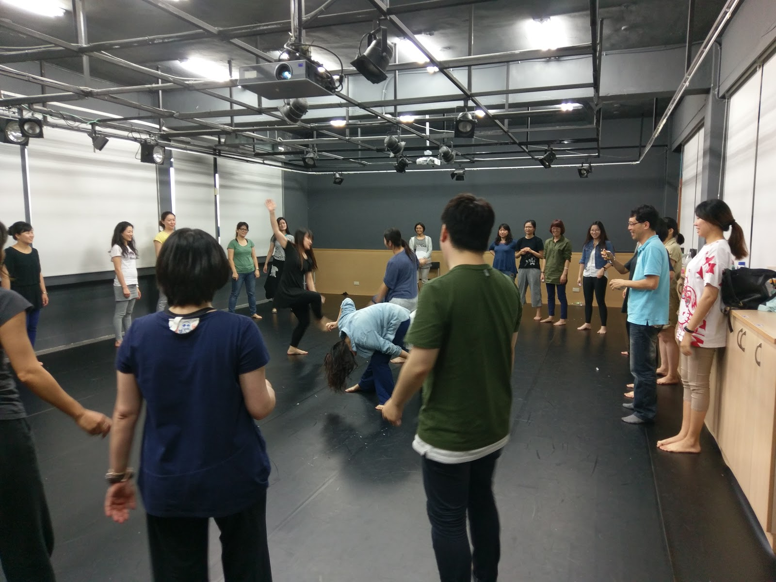

十八、《顏色球》
  - 選擇兩顆不同顏色的球，開始傳球，你的我的你的我的!
  - 過一陣子老師喊口令: 紅紅綠綠黃黃藍/黃綠藍藍紅(舉起你手中同顏色的球)，接續回到妳的我的妳的我的。老師可自行選擇顏色口訣。
  - （顏色球）球也可以用滾得出去。
  - 教案舉例:每一個球是一個國家，透過交換認識不同的國家

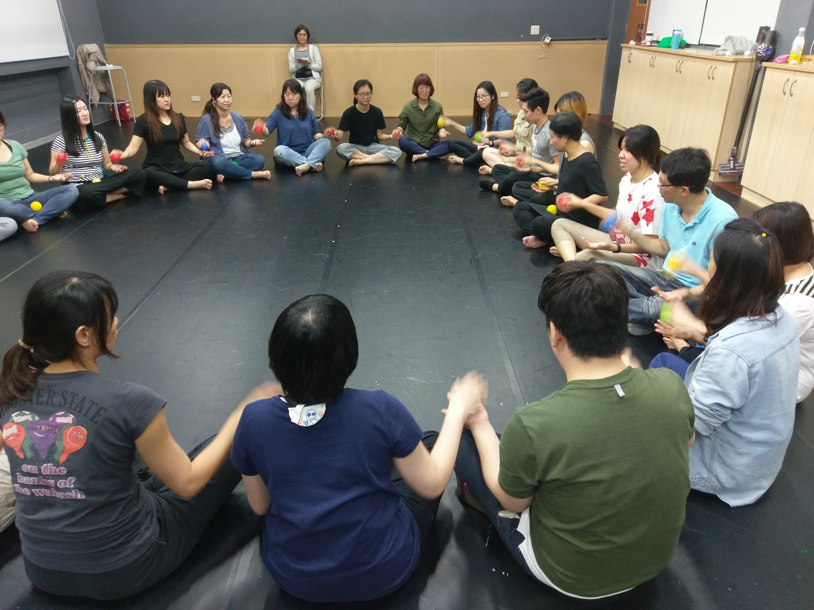
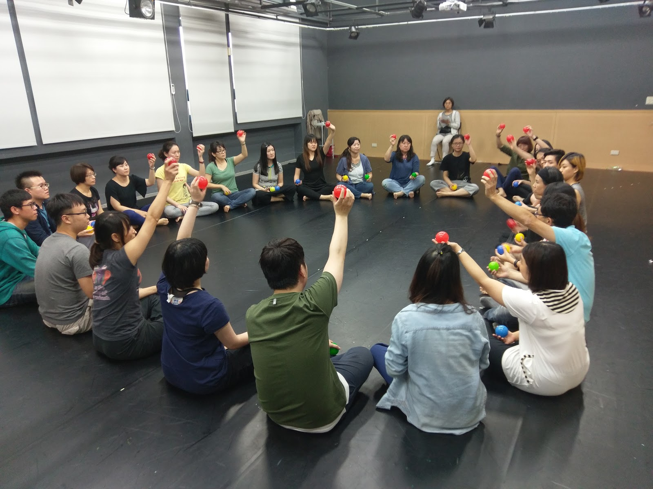

十九、《傳球樂》四人小組變形金剛
左 | 右 | 口訣:你的我的
左 | 右 | 口訣:我的你的

前 | 前 | 口訣:你的我的
後 | 後

A | B | 口訣:你的我的
B | A

A | B | 口訣:你的我的  (大圓順時鐘)
B | A

成效評估：
創造性舞蹈結合以舞動與律動為主，大量揉和音樂元素，對教學現場很有幫助，即使是音樂科的老師也能融入；視覺藝術老師也能從終結和線條、空間等元素。

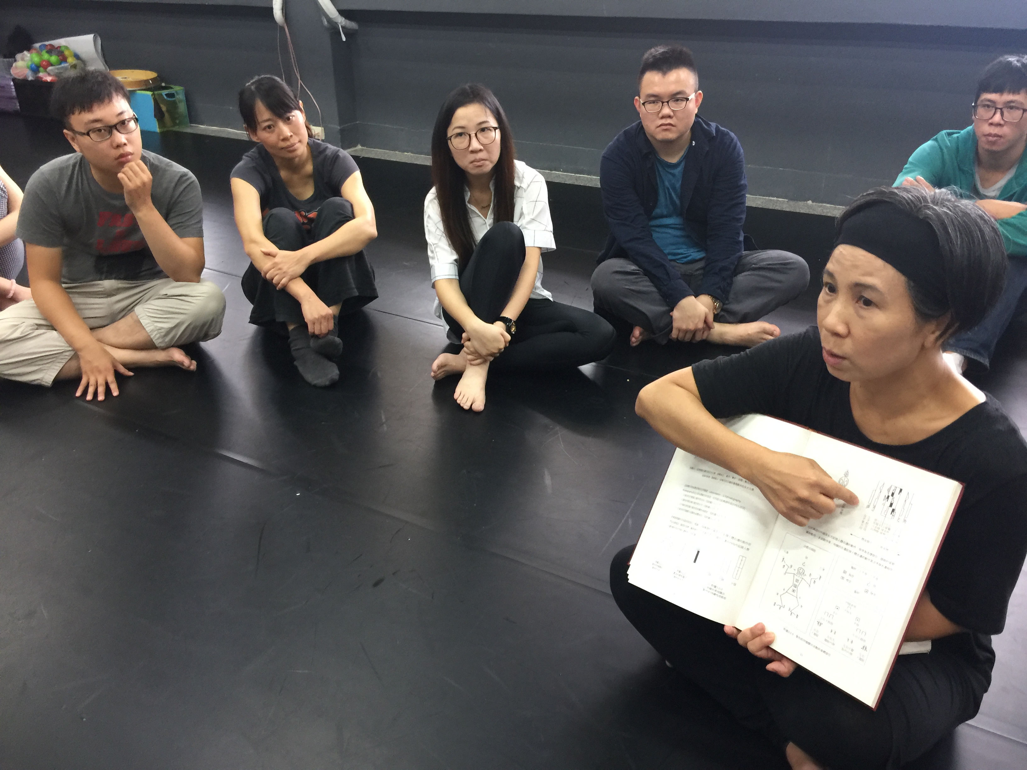 | 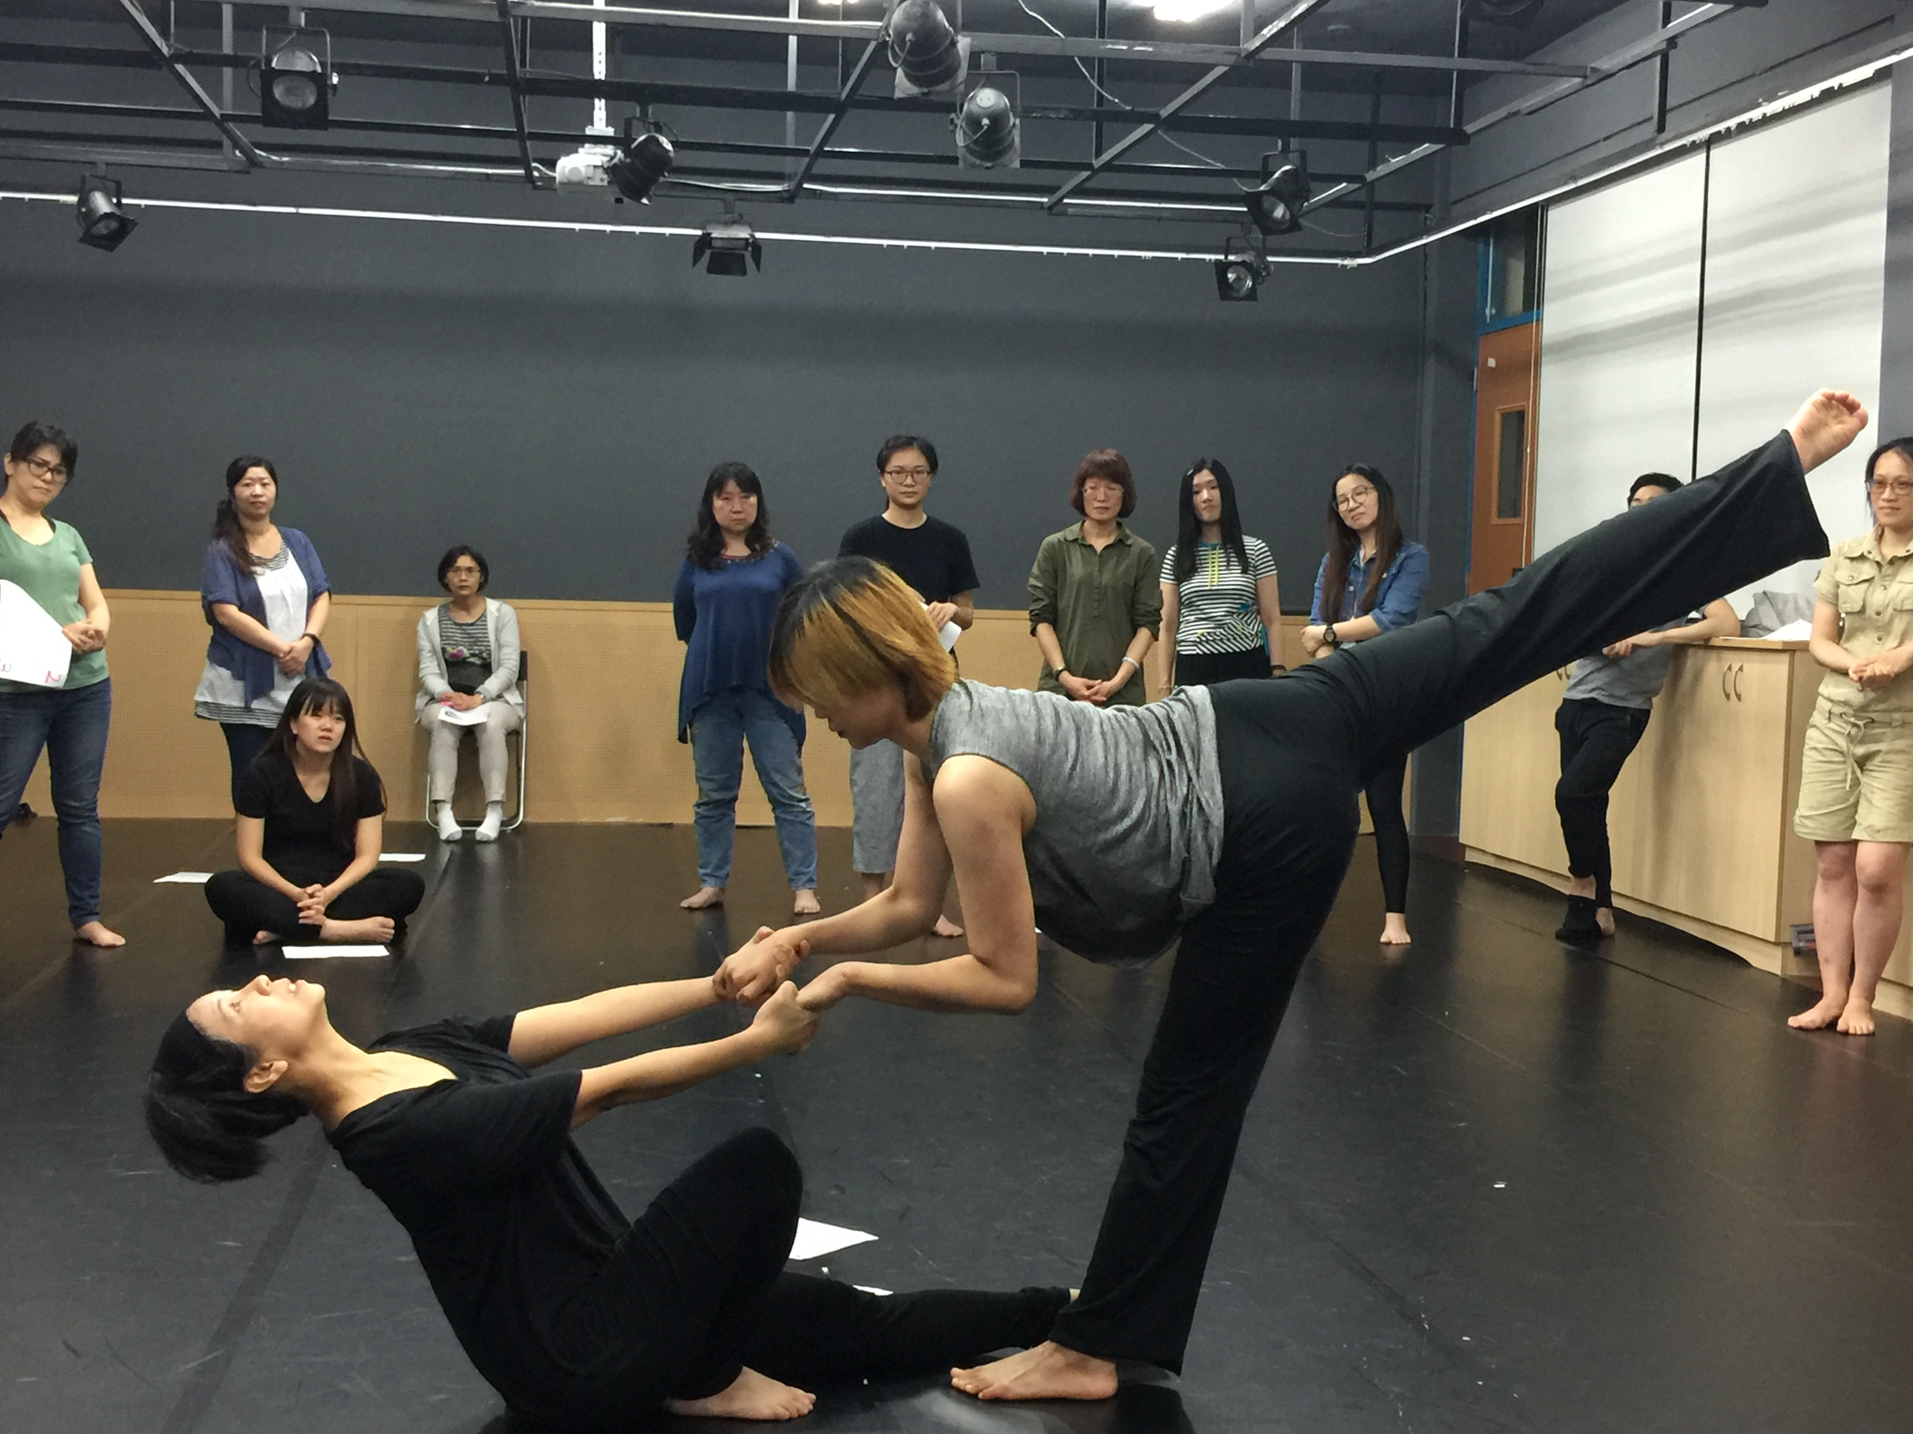
淑英老師介紹拉邦與創造性舞蹈的關係 | 不同的身體動作元素：「關係」與「空間」
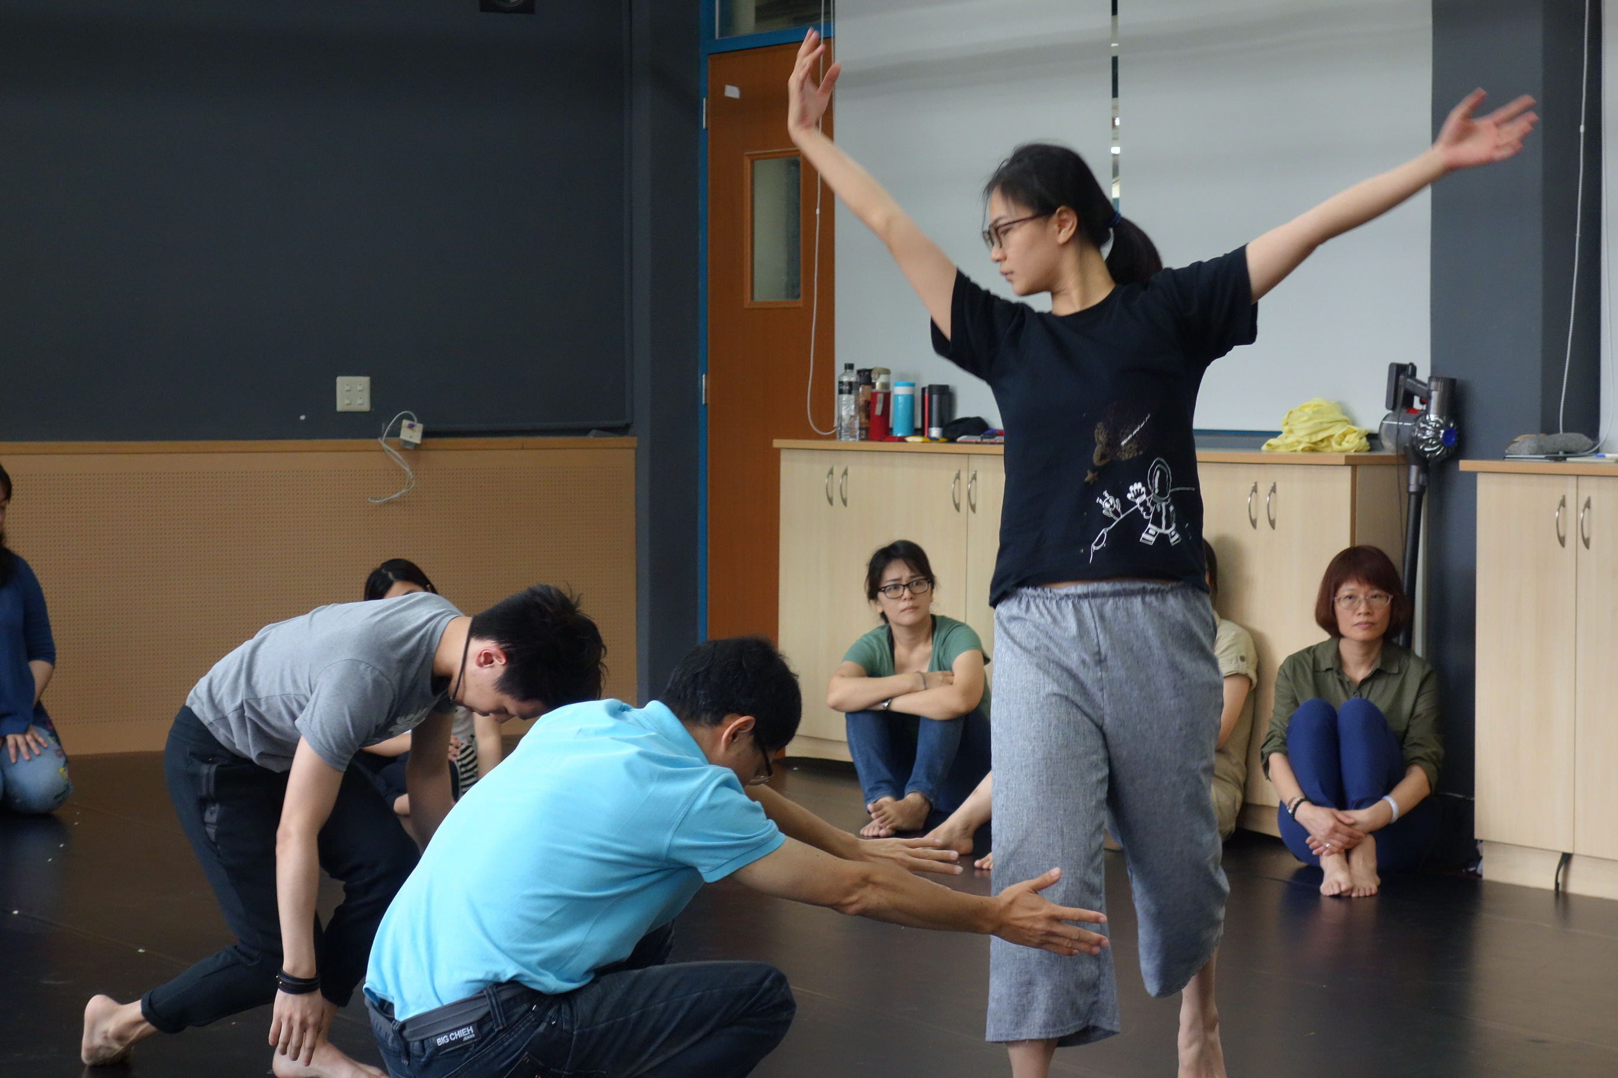 | 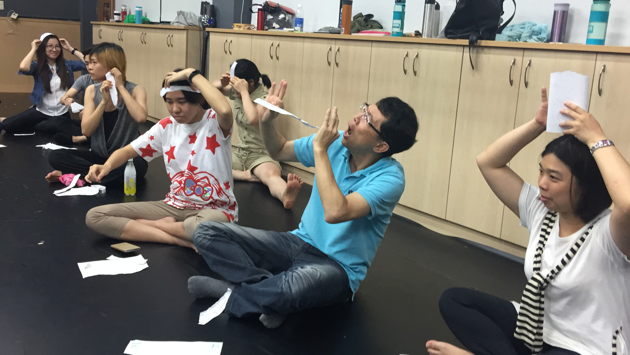
不同身體部位與方向的律動 | 借用道具學創意
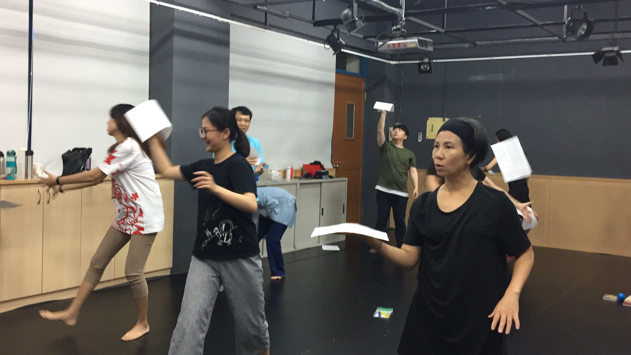 | 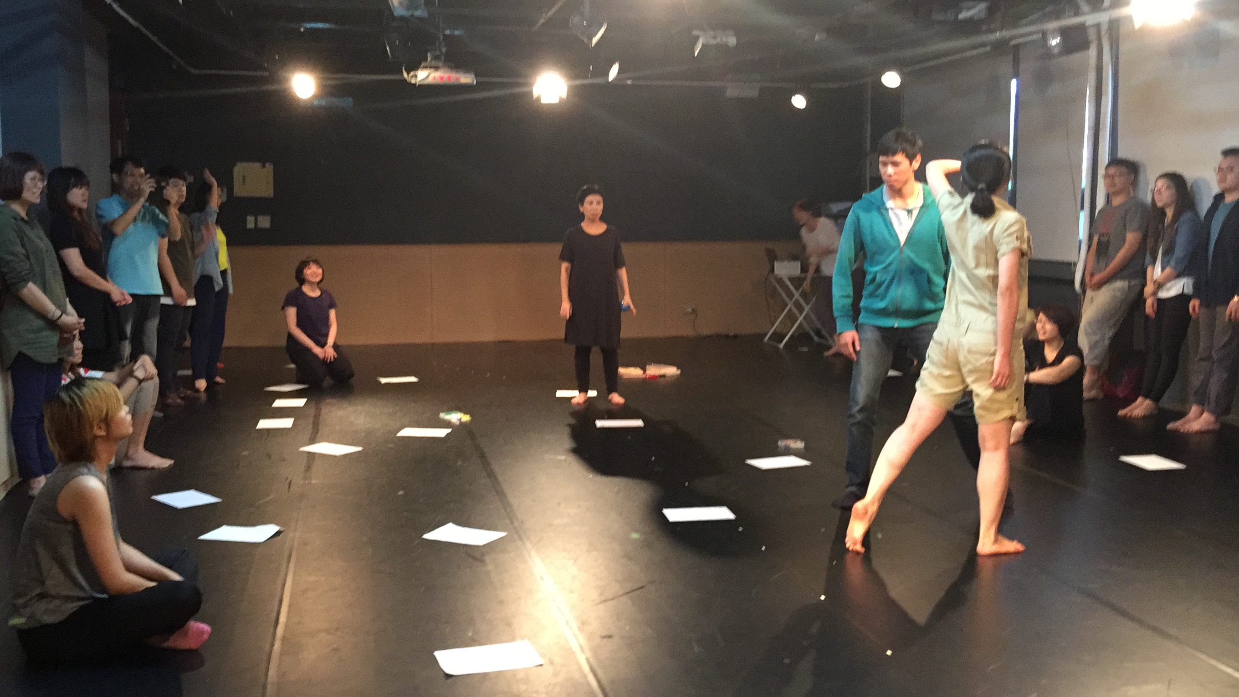
千變萬化的紙張，融入動作中 | 不同時間出現的動作，交織出舞蹈故事與張力

